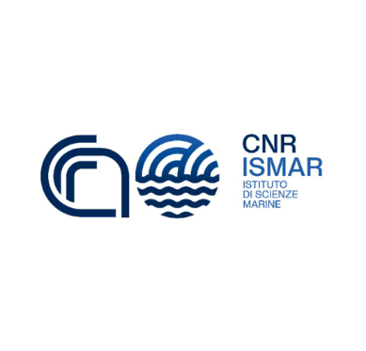
Cos’è un downdraft
Una delle ipotesi per l'incidente dello yacht Bayesian è la presenza di un downdraft. una colonna d'aria discendente, tipica di un temporale, che, raggiungendo il suolo, si irraggia potenzialmente ad alta velocità. Questa può essere estremamente elevata. Forniamo qui un raro esempio di registrazione di un downdraft, misurato dalla piattaforma oceanografica dell’Istituto di scienze marine del Consiglio nazionale delle ricerche (Cnr_ Ismar), sita nel nord-Adriatico, 15 km al largo della costa veneziana. Come mostrano i diagrammi associati (l'evento è del 6 luglio 2008), a seguito di un temporale il vento è passato in pochi minuti da 3 m/s a 30 m/s (108 km/h), con le raffiche per 15 minuti ben oltre il massimo rilevabile dallo strumento (40 m/s, 144 km/h). Le onde sono passate da 30 cm ad oltre 3 m di altezza, con direzione che cambiava continuamente.
Articolo: Bastianini, Cavaleri, La Rocca, “An extreme meteorological event at the ISMAR oceanographic tower”, Nat. Hazards Earth Syst. Sci., 12, 281-285, 2012, disponibile da mauro.bastianini@cnr.it, tel. 041-2407982, 366-6134612; luigi.cavaleri@ismar.cnr.it, tel. 041-2407955, 340-1727997

What is a downdraft
One of the hypotheses for the Bayesian yacht accident is the presence of a downdraft. This is a rapidly descending air-flow, typically associated to a thunderstorm, that, reaching the ground, radiates with potentially very high speed. This can be very high indeed. We provide a rare example of a downdraft recording, happened at the location of the CNR-ISMAR oceanographic tower, located in the Adriatic Sea, 15 km offshore the Venice coast. As seen in the associated plots (the event happened on July 6, 2008), following a thunderstorm in a few minutes wind increased from 3 m/s to 30 m/s (108 km/h), with gusts that for 15 minutes were above the capability of the instrument (40 m/s, 144 km/h). In the same time waves increased from 30 cm to more than 3 m height, with a continuously changing direction.
Paper: Bastianini, Cavaleri, la Rocca, “An extreme meteorological event at the ISMAR oceanographic tower”, Nat. Hazards Earth Syst. Sci., 12, 281-285, 2012, available from mauro.bastianini@cnr.it, ph. +39-041-2407982, +39-366-6134612; luigi.cavaleri@ismar.cnr.it, ph. +39-041-2407955, +39-340-1727997

